臺北市文山區景興國小

106年度辦理「世界海洋日」

**執行成果報告表**

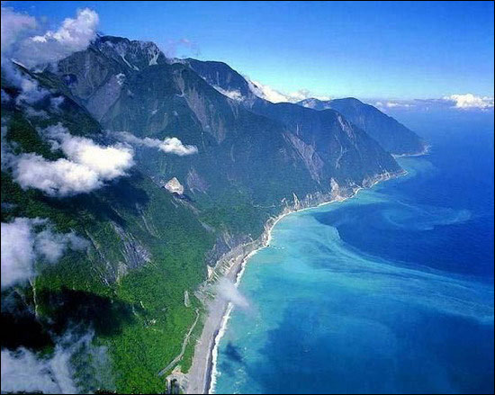

填表人： 主任： 校長：

臺北市106年度辦理「世界海洋日」或「2017海洋教育週」

**執行成果報告表1.**

|  |  |
| --- | --- |
| 一、校名 | 景興國小 |
| 二、辦理期間 | 106.6~106.10 |
| 三、辦理項目 | 「海洋科普繪本創作」徵選 |
| 四、參與親師生人數 | 全校 |
| 伍、辦理成效自評 | 1. 計畫執行：   ■活動皆依計畫執行  □因故調整部分活動，請說明原因及處理情形：﹍﹍﹍﹍﹍﹍﹍﹍﹍﹍﹍﹍﹍﹍﹍﹍﹍﹍﹍﹍﹍﹍   1. 活動之擬訂是否會同相關學者專家、專業人員或輔導團共同規劃研商： □是 ■否 2. 活動內容符合目標程度： ■佳 □尚可 □待努力 3. 講座或帶領者專業性： ■佳 □尚可 □待努力 |
| **陸、執行現況/成果**  **（請以文字敘述，務必填寫）** | 於6月發下全校每生一張海洋科普繪本創作說明，由學生主動進行創作，列為暑假自主學習規劃。9月15日校內截止收件，進行校內美術老師評選，優秀作品代表本校送至海洋教育中心參加評選。本校選出優秀作品2件，分別為：海底馬戲團、七彩企鵝村。 |
| **柒、建議事項**  **（務必填寫）** | 1. 此繪本創作活動可讓學生對海洋教育有更深的體會和了解，深具教育意義。 2. 繪本頁數需32頁，對小學生為一大負擔，超出負荷，導致暑假   規劃無餘力作其他安排，亦造成學生參與意願較不踴躍。 |

臺北市106年度辦理「世界海洋日」或「2017海洋教育週」

執行成果報告1.

臺北市 文山 區 景 興 國民中小學

|  |
| --- |
| F:\學務處-衛生組\106衛生組\08海洋教育\1061-01-4照片-海洋科普繪本作品\1060915海洋科普繪本作品(3).JPG |
| 活動名稱：海洋科普繪本作品1 |
| 活動日期：106.9.15 |
| 照片內容說明： 校內甄選得獎作品1.—七彩企鵝村 |
| F:\學務處-衛生組\106衛生組\08海洋教育\1061-01-4照片-海洋科普繪本作品\1060915海洋科普繪本作品(4).JPG |
| 活動名稱：海洋科普繪本作品2 |
| 活動日期：106.9.15 |
| 照片內容說明： 校內甄選得獎作品2.—海底馬戲團 |

臺北市106年度辦理「世界海洋日」或「2017海洋教育週」

**執行成果報告表2.**

|  |  |
| --- | --- |
| 一、校名 | 景興國小 |
| 二、辦理期間 | 106.6 |
| 三、辦理項目 | 海洋科普書籍展覽 |
| 四、參與親師生人數 | 全校師生 |
| 伍、辦理成效自評 | 1. 計畫執行：   ■活動皆依計畫執行  □因故調整部分活動，請說明原因及處理情形：﹍﹍﹍﹍﹍﹍﹍﹍﹍﹍﹍﹍﹍﹍﹍﹍﹍﹍﹍﹍﹍﹍   1. 活動之擬訂是否會同相關學者專家、專業人員或輔導團共同規劃研商： ■是 □否 2. 活動內容符合目標程度： ■佳 □尚可 □待努力 3. 講座或帶領者專業性： ■佳 □尚可 □待努力 |
| **陸、執行現況/成果**  **（請以文字敘述，務必填寫）** | 於學校圖書室106年6月進行海洋教育書展，供學生閱讀，並結合學校每周一問「小學究題目」，讓學生可以查資料，增進對海洋的課外了解。 |
| **柒、建議事項**  **（務必填寫）** | 學生對海洋教育很有興趣，書展的方式讓學生有多元的機會認識更多海洋的知識。 |

臺北市106年度辦理「世界海洋日」或「2017海洋教育週」

執行成果報告2.

臺北市 文山 區 景興 國民中小學

|  |
| --- |
| F:\學務處-衛生組\106衛生組\00照片\1060802海洋科普書展+小學究\1060802海洋教育_二年級 (6).JPG |
| 活動名稱：海洋科普書籍展覽 |
| 活動日期：106.6 |
| 照片內容說明： 學生於圖書室進館閱讀時，可以看到海洋主題書展 |
| F:\學務處-衛生組\106衛生組\08海洋教育\1061-01-5照片-海洋科普書展+小學究\1060802海洋教育_二年級 (7).JPG |
| 活動名稱：海洋科普書籍展覽 |
| 活動日期：106.6. |
| 照片內容說明：每周一問「小學究」題目，提出有關海洋生態的問題，學生回答踴躍。 |